新 书 推 荐

中文书名：《淘汰程序》
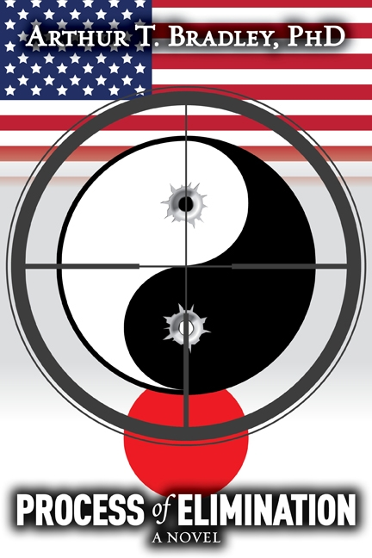
英文书名：Process of Elimination
作 者：Arthur T. Bradley, Ph.D.
出 版 社：Skyhorse
代理公司：Biagi/ANA/Nicole
页 数：336页
出版时间：2012年9月
代理地区：中国大陆、台湾
审读资料：电子稿
类 型：惊悚悬疑

内容简介：

一位富有的律师请他已经疏远的兄弟帮助寻找前女友的下落，但是他们却无意中发现了一条惊人的线索，他们面对的是一群激进的政府操盘手。这个女孩儿的消失绝不仅仅因为失恋，情况要比那复杂的多。一个强大的国际组织的残酷计划被这两个人发现：为了均衡全球势力，总统候选人正面临被刺杀的威胁——一位世界一流的狙击手已经暗中把他当成了目标。在谋杀一起接着一起发生之时，本书的主人公们——贪婪的公司律师，机智勇敢的私人侦探弟弟，以及一个自称是阴谋论者的性感女郎——必须争分夺秒，解开这个关于谋杀、欺骗和背叛的谜团。他们必须在这个刺客瞄准下一个受害者之前弄清他的身份。受害者渐渐增加，他们发现这个杀手就在他们身边。

作者简介：

阿瑟·T·布莱德利（Arthur T. Bradley）博士是美国陆军退伍士兵，4个孩子的父亲，武术专家和学者。他活跃于青年志愿者组织，包括美国男女童子军组织。他在奥本大学（Auburn University）获得了工程学博士，目前在美国航天宇航局（NASA）担任高级工程师。布莱德利博士居住在全美各地，他根据个人经历撰写各样灾难，包括地震、龙卷风、飓风、洪水、家庭火灾和特大暴风雪。

谢谢您的阅读！
请将反馈信息发至：齐梦涵（Nicole Qi）
安德鲁·纳伯格联合国际有限公司北京代表处
北京市海淀区中关村大街甲59号中国人民大学文化大厦1705室
邮编：100872
电话：010-82504206
传真：010-82504200
Email：Nicole@nurnberg.com.cn
网址：http://www.nurnberg.com.cn
微博：http://weibo.com/nurnberg
豆瓣小站：http://site.douban.com/110577/

